KUCHARZ st. II NAUCZANIE ZDALNE
WYPOSAŻENIE TECHNICZNE W GASTRONOMII
Violetta Kuklińska – Woźny
Uwaga na końcu materiału znajduje się test, który należy rozwiązać. Odpowiedzi 1A,2 B, 3C, itd. …., należy przesłać na mojego maila viola300@autograf.pl lub vkuklinska@ckz.swidnica.pl, w terminie do 11.12.2020r.

5.DROBNY SPRZĘT GASTRONOMICZNY i URZĄDZENIA KONTROLNO – POMIAROWE

(materiał obejmuje 10 jednostek lekcyjnych)

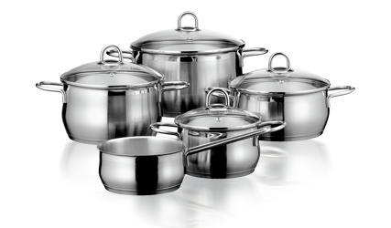
GARNKI I POKRYWKI
Garnki w profesjonalnej kuchni muszą cechować się dużą wytrzymałością, łatwością utrzymania czystości. Dobre garnki powinny być wyposażone w nienagrzewające, trwale przymocowane uchwyty ora dopasowaną pokrywę stalową lub szklaną
W zakładach gastronomicznych wykorzystuje się garnki ze stali nierdzewnej chromowo – niklowanej. Warstwę wewnętrzną stanowi stal nierdzewna, natomiast warstwa środkowa zbudowana jest z aluminium lub miedzi. Aluminium i miedź dobrze przewodzą ciepło.
Ze względu na wielkość garnki dzielimy na: niskie, średnie, wysokie, garnki mogą mieć różną pojemność: od 0,5 l do 50l.
Ze względu na zastosowanie garnki można podzielić na: klasyczne i specjalistyczne. Garnki specjalistyczne służą do gotowania określonych potraw.
- Garnek do gotowania ziemniaków – wykonany ze stali nierdzewnej, z kranem umożliwiającym oddzielenie wody od ziemniaków. Może mieć pojemność: 25 l, 36 l, 50 l, 70 l.
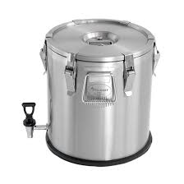
- Garnek do gotowania mleka – posiada podwójne ścianki, pomiędzy którymi znajduje się woda (dzięki temu mleko nie przypala się , nie kipi. Może być wykorzystywany do topienia czekolady oraz podgrzewania sosów.
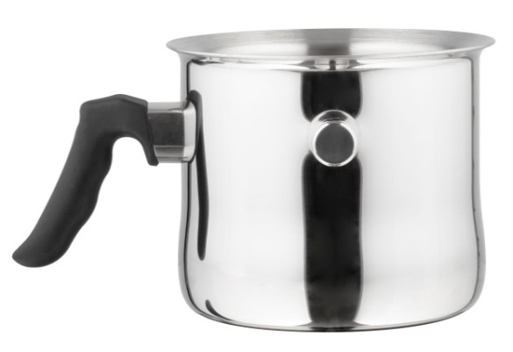

- Garnek do sosów i potraw mlecznych – ma podziałkę i lejek do nalewania. Przystosowany do używania na kuchni indukcyjnej.

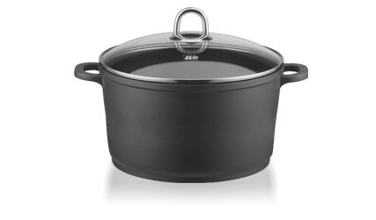
- Garnek do gotowania ryb – w kształcie przypominają brytfannę, wewnątrz ma perforowaną wkładkę, umożliwiającą wyjęcie ryby z całości.
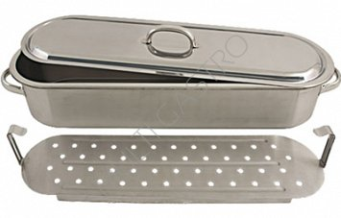

- Garnek do gotowania ryżu – z miarką wewnątrz oraz automatycznym procesem podgrzewania po ugotowaniu ryżu.
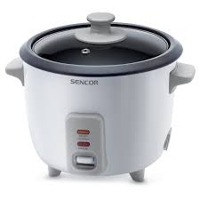
- Garnek do gotowania makaronu spaghetti - z perforowaną wkładką do makaronu spaghetti.
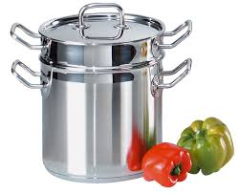
- Garnek do gotowania makaronu, pierogów, kopytek – z perforowaną wkładką do garnka wykonaną ze stali szlachetnej, można używać na kuchenkach indukcyjnych.
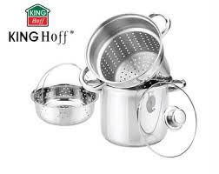
- Garnek do gotowania małż – emaliowane, najczęściej pokryte czarną emalią, przeznaczone do gotowania na gazie.
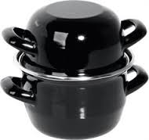
W ofercie znajdują się garnki do gotowania na parze, do makaronu, do szparagów, do ryb, małż oraz garnki o specjalnej konstrukcji do gotowania mleka.
UWAGA – GARNKI ALUMINIOWE EMALIOWANE NIE NADAJĄ SIĘ DO GOTOWANIA NA KUCHENKACH INDUKCYJNYCH.
DO GOTOWANIA NA KUCHNI INDUKCYJNEJ NADAJĄ SIĘ GARNKI, KTÓRYCH DNO PRZYCIĄGA MAGNES (STALOWE, ŻELIWNE).
PATELNIE
Patelnia – naczynie kuchenne służące do przygotowania potraw smażonych i duszonych, ma rączkę z jednej strony.
Ze względu na materiał, z jakiego SA wykonane, patelnie można podzielić na: aluminiowe, miedziane, tytanowe, ceramiczne, ze stali nierdzewnej, ze stali magnetycznej. Wewnętrzna warstwa patelni może być pokryta powłoką teflonową lub tytanową. Powłoki te zapobiegają przywieraniu potrawy do powierzchni patelni.
Ze względu na rodzaj procesu wyróżniamy patelnie:
- do smażenia tłuszczowego
- do smażenia beztłuszczowego
Ze względu na wykorzystanie w gastronomii wyróżniamy patelnie:
- klasyczne
- specjalistyczne: grillowe, do naleśników, do jaj sadzonych
Ze względu na kształt patelnie dzielimy na:
- okrągłe
- kwadratowe

Wykonuje się z podobnych materiałów jak garnki, a dodatkowo pokrywa powłokami o niskiej przyczepności (teflon, tytan) umożliwiający smażenie beztłuszczowe.
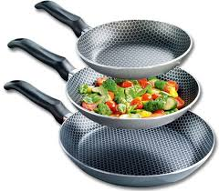patelnie tytanowe
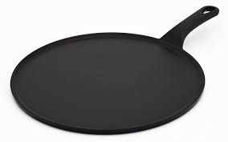patelnia do naleśników
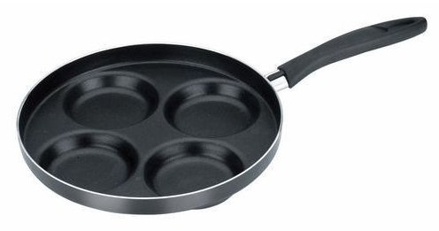patelnia do jajek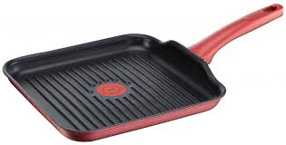patelnia grillowa

POJEMNIKI GASTRONOMICZNE GN
To naczynia o znormalizowanych wymiarach, oznaczone odpowiednimi symbolami. Wykonuje się je ze stali nierdzewnej lub tworzyw sztucznych. Mogą być używane w urządzeniach transportowych, chłodniczych, w większości urządzeń grzewczych (bemarach, podgrzewaczach, piecach konwekcyjno – parowych) Podstawowym pojemnikiem GN 1/1 o wymiarach 325 x 530 mm, pozostałe mają wielkość, którą otrzymuje się po zwiększeniu lub zmniejszeniu wymiarów podstawowych.
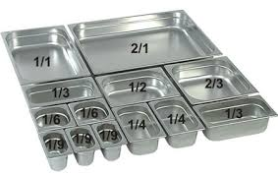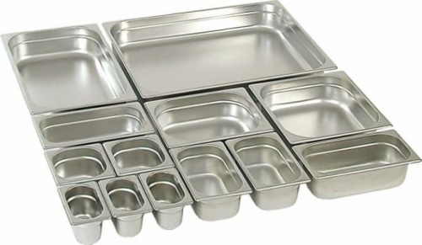
BRYTFANNY
Brytfanna to naczynie z pokrywą, w którym można smażyć, gotować i dusić różne potrawy. Ze względu na kształt brytfanny możemy podzielić na okrągłe i prostokątne. Ze względu na rodzaj materiału, z jakiego są wykonane, brytfanny dzielimy na żeliwne, ze szkła hartowanego (przezroczyste)), stalowe emaliowane, gliniane, nieszkliwione.
Zasada przygotowania potraw w brytfannie.
Surowce wkłada się do brytfanny i przykrywa pokrywą. Podczas ogrzewania na wewnętrznej powierzchni pokrywy skrapla się para wodna i nawilża potrawę.
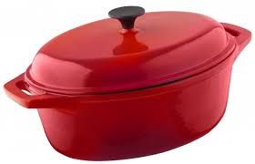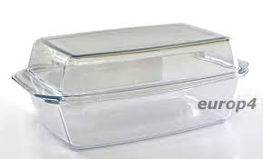
WOK
Jest to szeroka, płaska misa wykonana ze stali węglowej, z jedną lub dwiema rączkami. Technika smażenia w woku nazywana jest „smażeniem w ruchu”, gdyż potrawa jest cały czas intensywnie mieszana przez poruszanie naczyniem, a jej składniki muszą być w ciągłym ruchu. Smażenie odbywa się bez przykrycia. Wok tradycyjnie jest wykorzystywany w kuchni chińskiej na całym świecie.
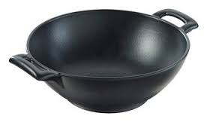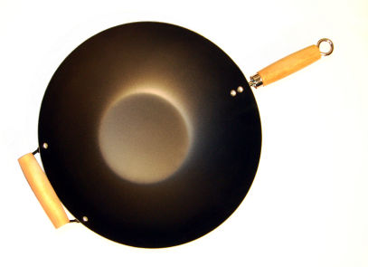
TADŻIN
Naczynie w kształcie okrągłego talerza z wysoką spiczastą (stożkową) pokrywą. Wykonane z wypalanej gliny, glazurowane od środka i od zewnątrz. Służy do przygotowania dań gorących z warzyw, z dodatkiem mięsa lub ryby, ziemniaków – wszystkie dania przygotowuje się jednocześnie. Potrawa tak przygotowana nazywa się tak samo, jak naczynie czyli tadżin.
Zasada działania tadżina jest podobna do brytfanny. Talerz na którym są umieszczone surowce, jest podgrzewany, a para powstała podczas ogrzewania skrapla się na wewnętrznych ściankach stożkowatej pokrywy i spływa do naczynia. Dania przygotowane w tadżinie są delikatne i aromatyczne. Jest to naczynie wykorzystywane głównie w Maroku – typowe dla kuchni marokańskiej.
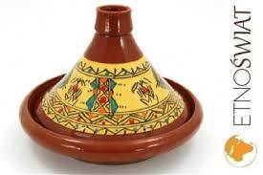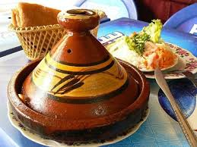
KEBAB
Jest przyrządzany z mięsa baraniego, cielęcego lub drobiowego – nigdy z wieprzowiny. Mięso pokrojone w plastry nadziewa się na obracający się szpikulec i piecze, następnie przy pomocy specjalnego noża kroi się i serwuje w chlebie pita z surówkami i sosem. Urządzenie do przygotowania tej potrawy jest zbudowane ze stali nierdzewnej, ogrzewane z pozycji bocznych. Do krojenia kebabu służy specjalny nóż elektryczny ze stali nierdzewnej z ząbkowatym ostrzem i osłoną bezpieczeństwa.

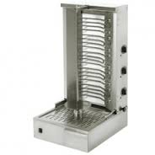
GARNEK I AKCESORIA do FONDUE AU FROMAGE
Fondue to potrawa przygotowywana z gorącego sera i białego wina, pochodzi ze Szwajcarii. Nabiera się ją bezpośrednio z garnka przez zanurzenie widelca z nadziany kawałkiem pieczywa lub warzywa w roztopionej masie serowej. W skład urządzenia do fondue wchodzą następujące elementy: kociołek, stojak, pokrywa, palnik z regulacją wielkości płomienia, widelczyk o różnych kolorach rękojeści.
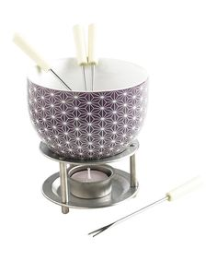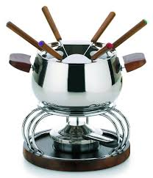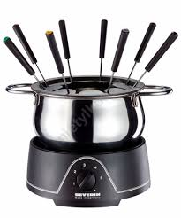
NOŻE
Używane w gastronomii, muszą być dostosowane do specyficznych warunków pracy i wykonane z odpowiednich materiałów gwarantujących trwałość i niezawodność. Najtrwalsze są noże kute wykonane z jednego kawałka stali molibdenowej, wyjątkowo odporne na korozję. Profesjonalne noże dobrej jakości mają odpowiednio zaprojektowaną ergonomiczną rękojeść, która pozwala na zminimalizowanie zmęczenia ręki podczas długotrwałej pracy.
Profesjonalne noże gastronomiczne można myć w zmywarkach oraz wyparzać.
Noże używane w gastronomii, podlegają wszystkim wymaganiom systemu HACCP. Zgodnie z zaleceniami tych samych noży nie wolno używać do obróbki różnych surowców. Unika się wtedy tzw. wtórnego zakażenia żywności.
Aby uniknąć pomyłek stosuje się noże o różnych kolorach. Często kolor rękojeści podobnie jak w deskach do krojenia, określa rodzaj surowca, do którego jest przeznaczona dana grupa noży.
- żółty nóż – surowy drób
- czerwony nóż – mięso surowe
- zielony nóż – warzywa
- niebieski nóż – ryby
- brązowy, beżowy nóż – mięso gotowane
- biały nóż – nabiał, pieczywo

W gastronomii wykorzystujemy noże do trybowania, krojenia, siekania, do carvingu.

CARVING – tajlandzki sposób dekorowania potraw poprzez artystyczne wycinanie i rzeźbienie różnych motywów w warzywach i owocach.
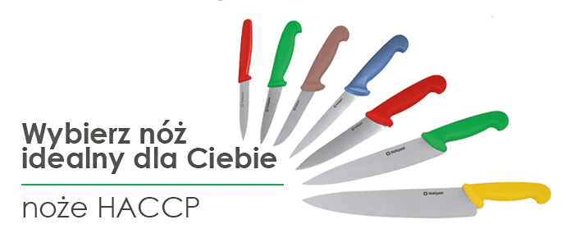
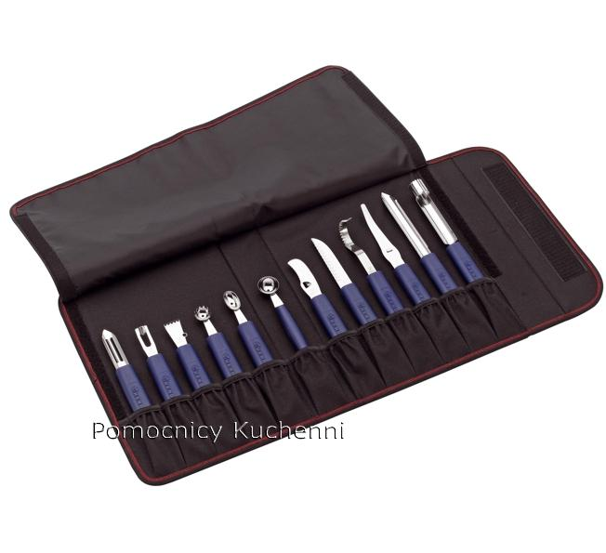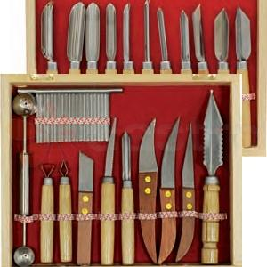

ZASADY B HP podczas pracy z nożem

- Dobieraj nóż odpowiedni do wykonywanej czynności
- Zachowaj bezpieczną odległość od osoby pracującej obok (co najmniej 0,8 m)
- Chroń rękę przytrzymującą surowiec (używaj specjalnych rękawic)
- Do ostrzenia używaj stalki z rękojeścią chroniącą przed obsunięciem się noża na rękę
- Stosuje noże o ergonomicznie ukształtowanych rękojeściach, wykonanych z materiału antypoślizgowego
- W przypadku skaleczenia stosuj opatrunki wodoszczelne.

AKCESORIA KUCHENNE
POJEMNIKI DO PRZECHOWYWANIA SUROWCÓW, PÓŁPRODUKTÓW, WYROBÓW GOTOWYCH
Pojemniki do przechowywania żywności dzielimy na metalowe (stal nierdzewna) i z tworzyw sztucznych (polistyren).
Mają one różne kształty: okrągłe, owalne, kwadratowe, prostokątne.
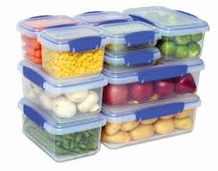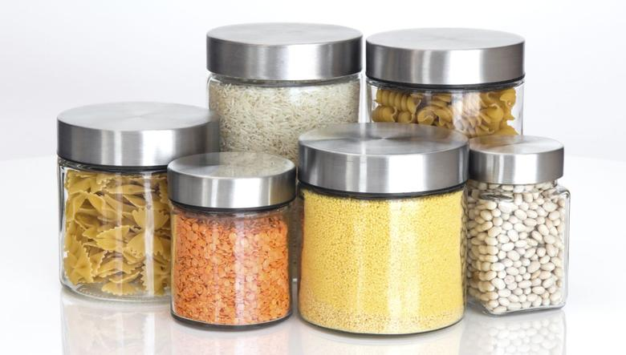
CHOCHLE I CEDZAKI
Chochle to łyżki do nalewania potraw lub innych płynów z naczynia większego do mniejszego.
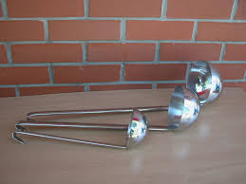
Cedzak (durszlak) – sito w kształcie miski, garnka lub łyżki z podziurawionym dnem. Cedzaki mogą mieć różne kształty.
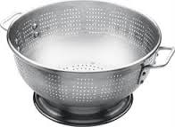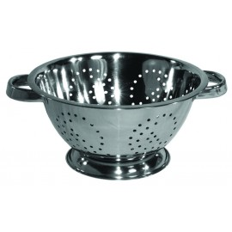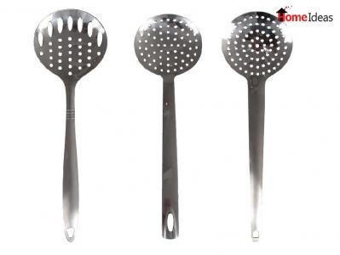
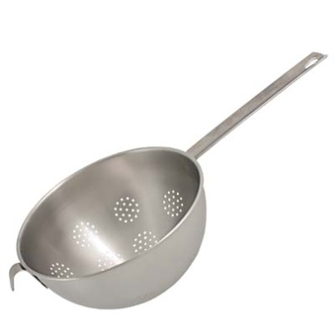
PRZYBORY DO SMAŻENIA
Do przyborów niezbędnych przy smażeniu należą: łopatki kątowe, sita do solenia frytek, tace na mięso, solniczki.
Łopatki kątowe to przyrządy metalowe lub z tworzyw sztucznych, służące do obracania produktów podczas smażenia, np. steków, kotletów, placków.
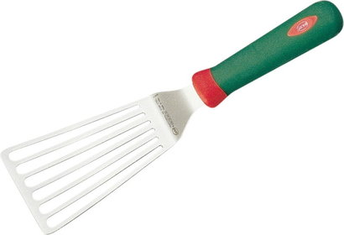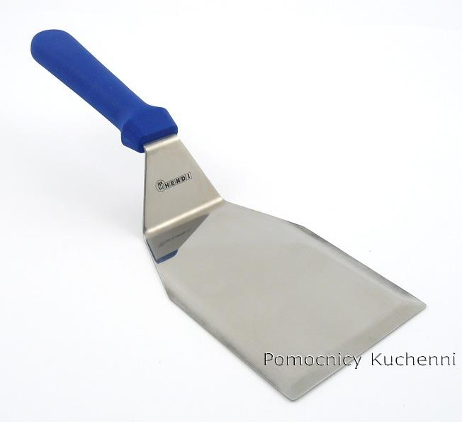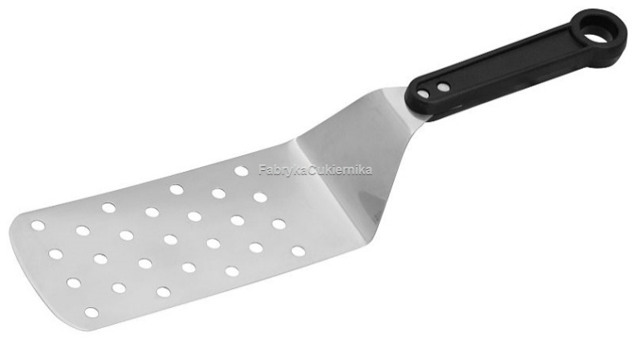
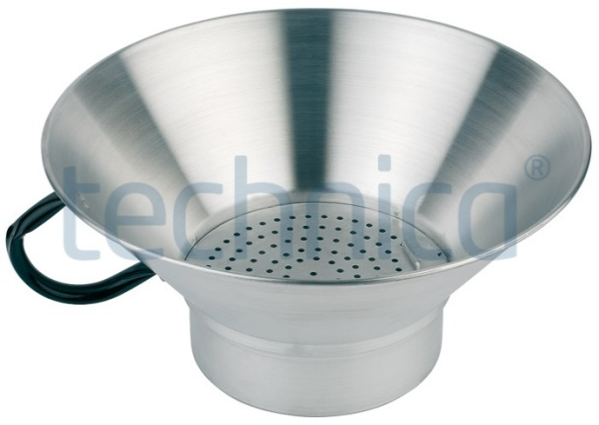sito do solenia frytek
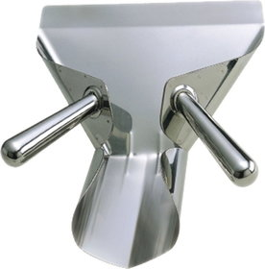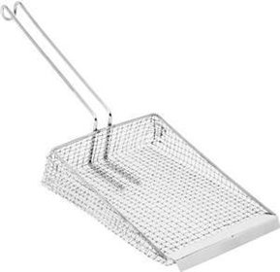szufelki do frytek

PRZYBORY DO SERWOWANIA
To wszystkie służące do bezpośredniego serwowania potraw. Należą do nich: chochla do serwowania zup, chochla do serwowania sosów, widelec do mięs i sałatek, noże do ciast i mięs, łyżka cedzakowa, łyżka do sałatek, łyżka do spaghetti, szczypce.
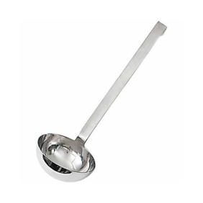chochla do zupy 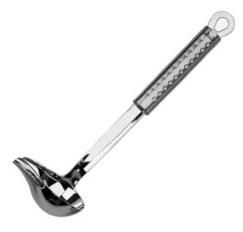chochla do sosów
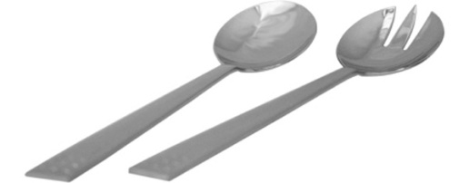łyżka i widelec do sałatek
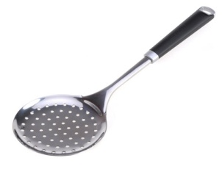łyżka cedzakowa 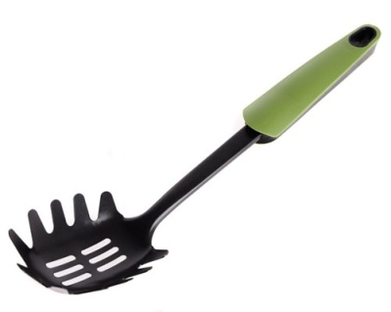łyżka do spaghetti
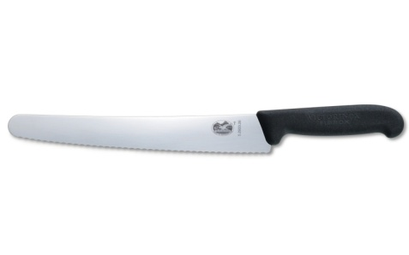nóż do ciasta 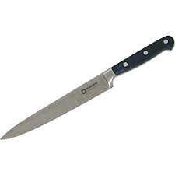nóż do mięsa
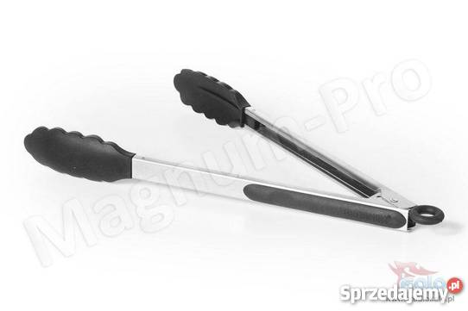szczypce do potraw grillowanych
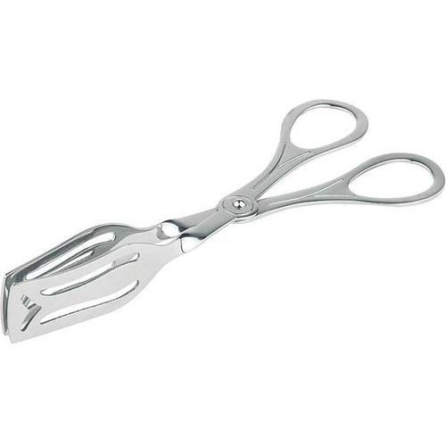szczypce do ciasta 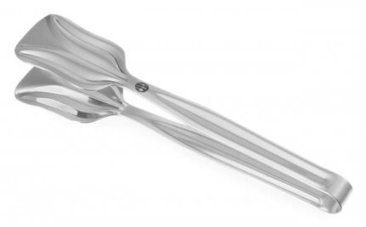szczypce do cukru
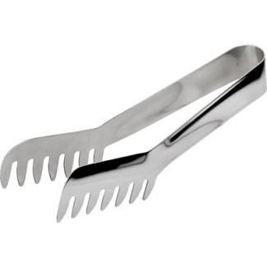szczypce do makaronu szczypce uniwersalne

DODATKOWE AKCESORIA KUCHENNE
Trzepaczki służą do ubijania piany z białek, przygotowania sosów, przygotowania ciasta naleśnikowego.
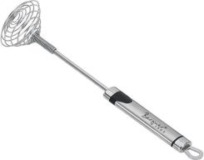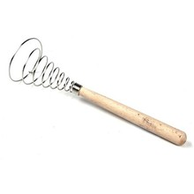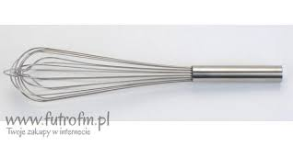

Wirówka do Salaty
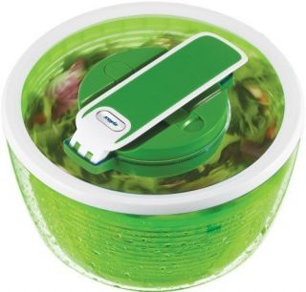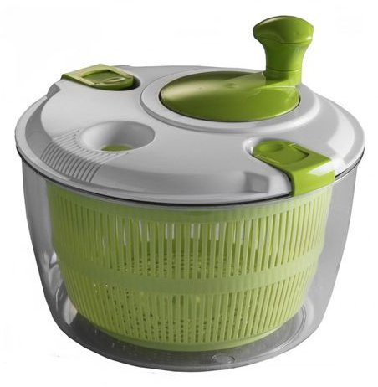

Krajacz do jaj
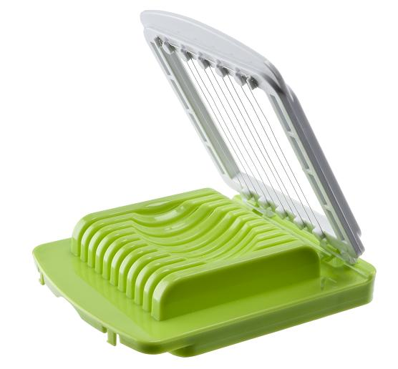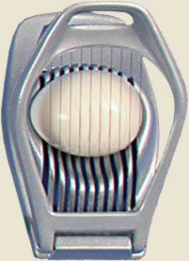
Ubijak do ziemniaków
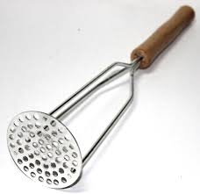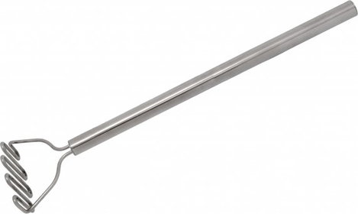
Mieszadło do kotła
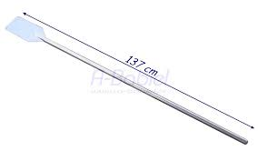
Porcjoner do ziemniaków i ryżu, lodów
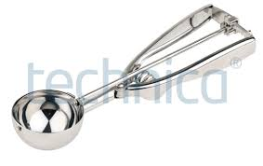porcjoner do lodów 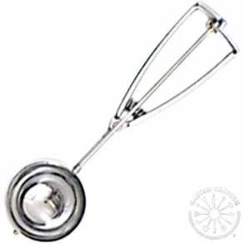porcjoner do ryżu i puree

NACZYNIA DO PODAWANIA POTRAW I NAPOJÓW
NACZYNIA DO PODAWANIA ZUP
W zależności od rodzaju zup do ich podawania stosujemy różne naczynia:
- Talerze głębokie – służą do podawania chłodników, zup zaprawianych, zup z wkładką mięsną
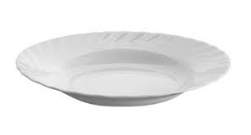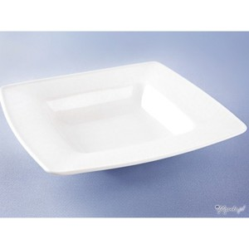
- Bulionówki – służą do podawania zup czystych (bulion, barszcz), do których dodatki, np. paszteciki podajemy na małych talerzykach
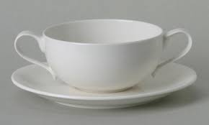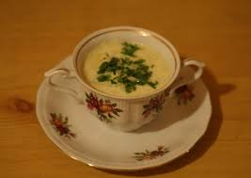

- Filiżanki porcelanowe z jednym uszkiem – służą do podawania zup kremów typu consomme
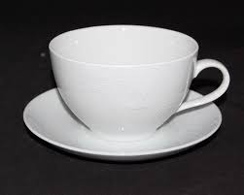

- Małe filiżanki porcelanowe – służą do podawania zup specjalnych (z żółwia, z wieloryba, z szyjek rakowych)
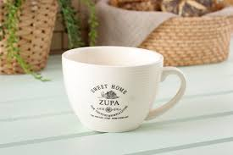

- Nelsonki – służą do podawania zup zapiekanych typu francuskiego lub włoskiego z dodatkiem żółtego sera.

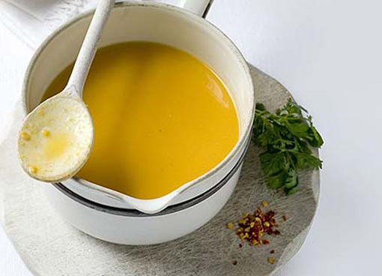
NACZYNIA DO PODAWANIA DAŃ ZASADNICZYCH (GŁÓWNYCH)
Danie główne złożone z mięsa, ryb, warzyw, ziemniaków lub kaszy, czy ryżu, podawane zwykle po zupie, możemy serwować na talerzu płaskim lub półmisku.
Talerz płaski
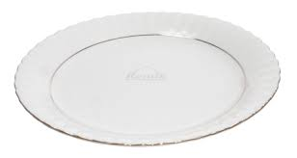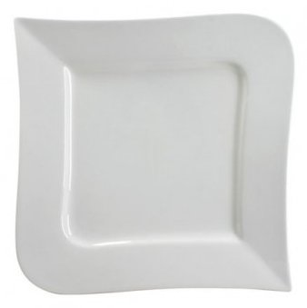

Półmisek
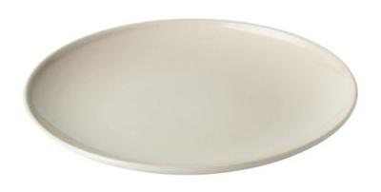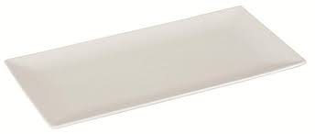
Salaterka - naczynie stołowe używane do podawania sałatek, jarzyn i owoców.
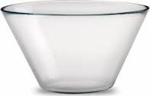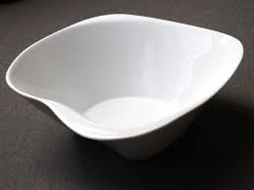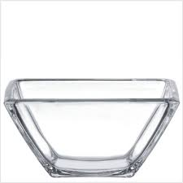
Sosjerka - naczynie służące do podawania sosów
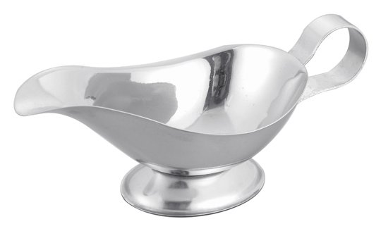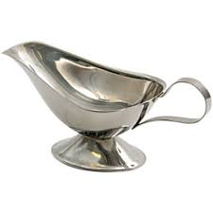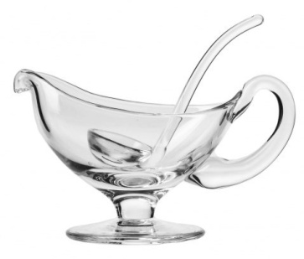

NACZYNIA DO PODAWANIA DESERÓW
Deser jest to danie słodkie podawane pod koniec posiłków, przeważnie obiadu, ale może też być podawane na podwieczorek.
Desery ze względu na temperaturę podawania możemy podzielić na: mrożone, zimne, ciepłe.
Desery mrożone podajemy w pucharkach szklanych, kielichach szklanych.

Desery zimne (galaretki, kremy, kisiele) podajemy w kompotierkach, pucharkach szklanych, kielichach, czarkach.
Desery ciepłe (suflety, ciasto na gorąco z owocami) podajemy na talerzykach, w kompotierkach szklanych ustawionych na podstawce, w pucharkach, w naczyniach żaroodpornych.
Pucharki
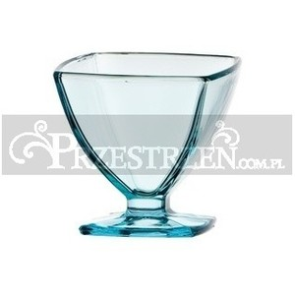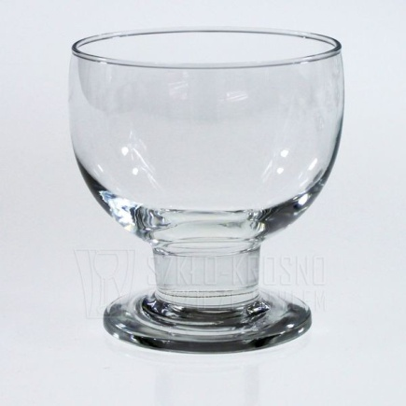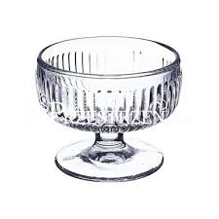

Kielichy
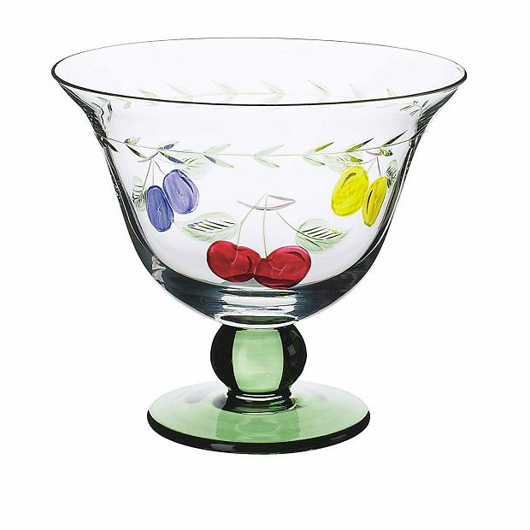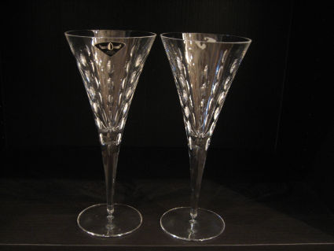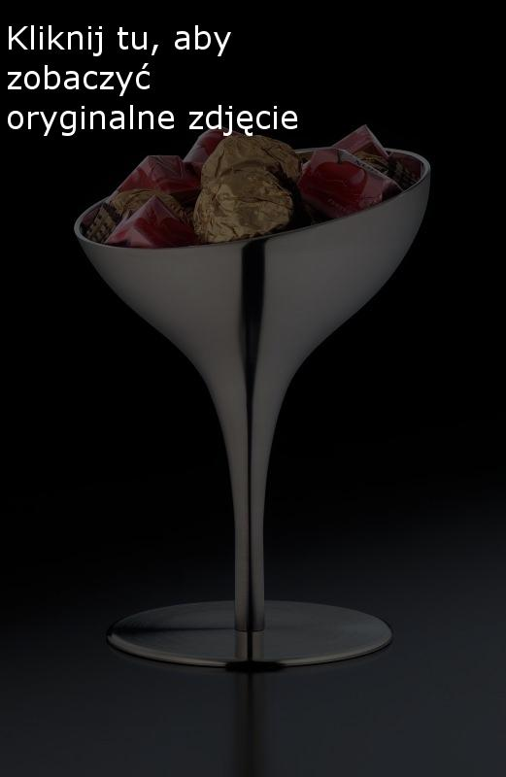

Kompotierki
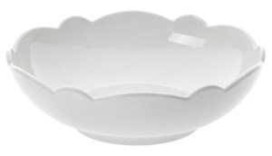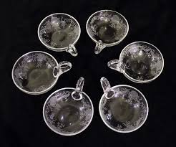
Czarki
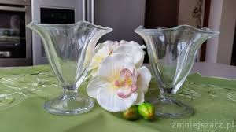
Patera - naczynie stołowe w postaci talerza na nóżce lub podstawce służące do podawania ciast, ciastek, owoców. Może być z kloszem lub bez.
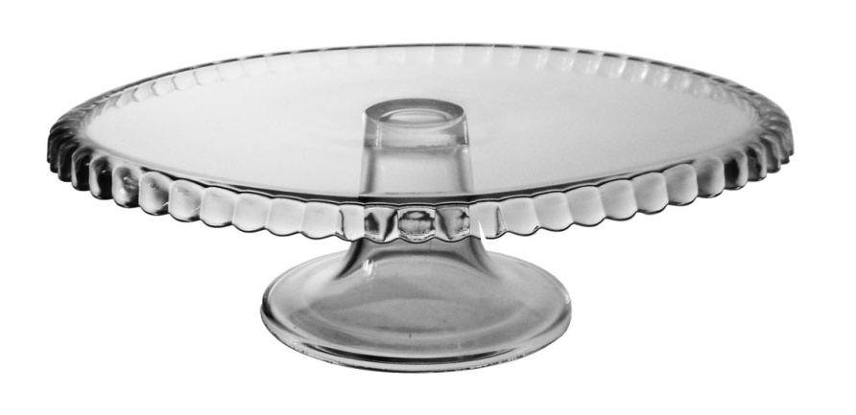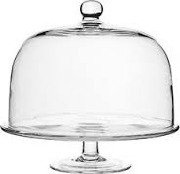
Etażerka - naczynie stołowe w kształcie piramidy.
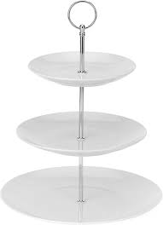

NACZYNIA DO PODAWANIA NAPOJÓW
KAWA
Jest podawana na zimno (kawa mrożona) i na gorąco oraz w postaci napoju z dodatkiem alkoholu
Kawę na gorąco podajemy w filiżankach o różnej objętości: 50, 100, 200 ml
Filiżanka liliput – 50 ml podajemy kawę po włosku i turecku. Kawę po turecku parzy się w specjalnym miedzianym tygielku, kawę po włosku zwykle sporządza się w ekspresie.

Filiżanki do kawy
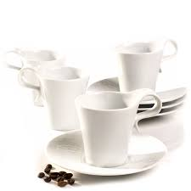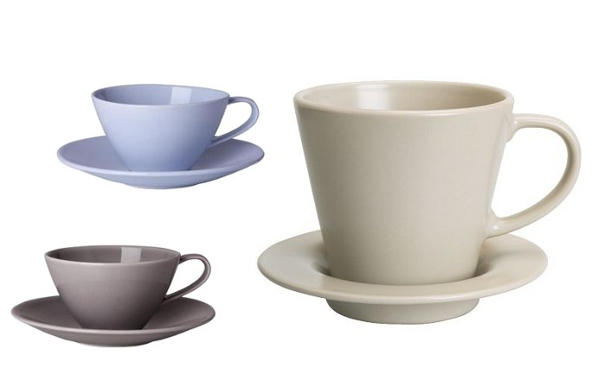
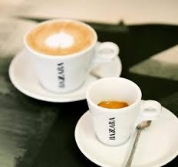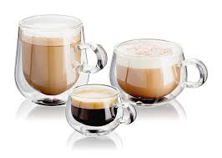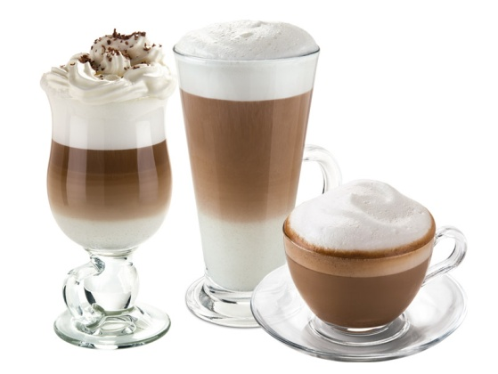
HERBATA
Herbatę podajemy w filiżankach i szklankach. W filiżankach podajemy herbatę po wiedeńsku, angielsku.
W szklankach podawana jest herbata ekspresowa, po rosyjsku, po marokańsku.
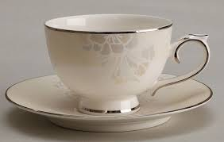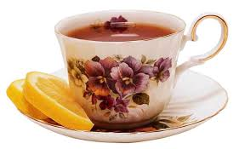
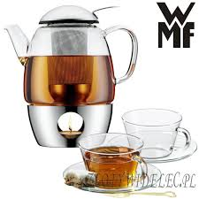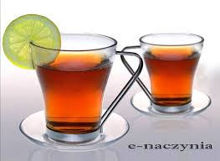

NAPOJE
Szklanki do podawania napojów zimnych to naczynia o pojemności 200 – 250 ml; mogą mieć kształt stożkowy lub cylindryczny. Do podania wody służy kielich o nazwie goblet.
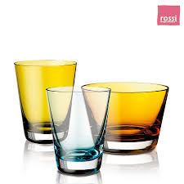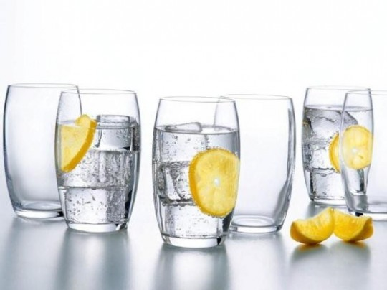
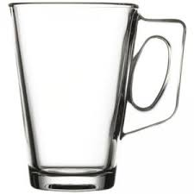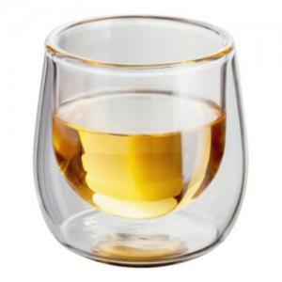

URZADZENIA KONTROLNO – POMIAROWE
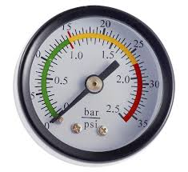
Przyrządy kontrolno – pomiarowe służą do pomiaru parametrów proce produkcyjnego.
Do parametrów, które powinny być w sposób ciągły kontrolowane należą:
- Temperatura (transportu, przechowywania w chłodni, zamrażania, obróbki termicznej w punktach krytycznych procesu produkcyjnego),
- Wilgotność (pomieszczenia magazynowe)
- Ciśnienie (urządzenia pracujące pod ciśnieniem; kotły warzelne, ekspresy do kawy)
- Waga (kontrolę masy przeprowadza się okresowo w momencie przyjmowania i wydawania towarów, po uformowaniu produktów gotowych
Przyrządy kontrolno – pomiarowe powinny być wzorcowane – kalibrowane (termometry, wilgotnościomierze) oraz legalizowane wagi.

TERMOMETRY
Służą do mierzenia temperatury powietrza w magazynach, urządzeniach chłodniczych, we wnętrzu urządzeń grzewczych (piekarniki, piece), we wnętrzu urządzeń chłodniczych oraz w środku przygotowywanej potrawy. W gastronomii są stosowane termometry:
- Cieczowe – alkoholowe
- Pirometry
- Sondy temperatury
- Rejestratory
Termometr cieczowy – zastosowanie (pomiar temperatury w pomieszczeniach magazynowych, w chłodniach. Zakres temperatury od – 40 stopni C do + 40 stopni C.
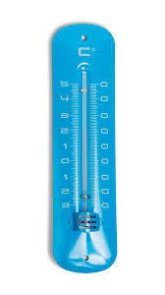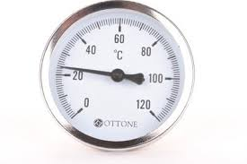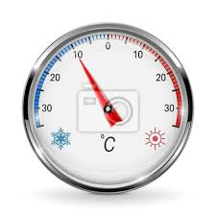termometry cieczowe

Pirometr służy do bezdotykowego pomiaru temperatury podczas obróbki termicznej (na powierzchni dań) lub w pomieszczeniach. Jest to termometr bezprzewodowy, reagujący na fale podczerwieni. Zakres temperatury od – 50 stopni C do ponad + 300 stopni C.
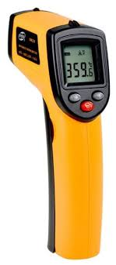 pirometr
Sonda temperaturowa – pomiar temperatury wewnątrz różnego rodzaju surowców podczas ich pieczenia. Może być bezprzewodowy, przenośny lub montowany na stałe, np. w piecach konwekcyjno – parowych, pomiar przez wkłucie. Zakres temperatury do + 300 stopni C.
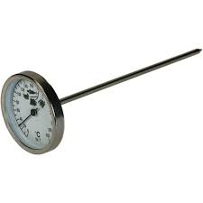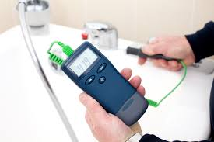 sonda temperaturowa
Rejestrator temperatury – pomiar temperatury powietrza w chłodniach, komorach samochodów transportowych, urządzeniach chłodniczych. Rejestrator temperatury elektroniczny można podłączyć do komputera. Zakres temperatur od – 50 stopni C do + 70 stopni C.
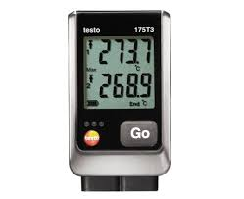rejestrator temperatury
Inny podział termometrów;
- BEZDOTYKOWE – pomiaru dokonuje się przez zbliżenie termometru do potrawy
- Z SONDĄ – pomiaru dokonuje się przez zanurzenie sondy w potrawie, np. w zupie, ziemniakach
- ZE SZPILĄ – służy do pomiaru temperatury wewnątrz mięsa przez nakłucie pieczeni.
WILGOTNOŚCIOMIERZE - higrometry, psychometry służą do pomiaru wilgotności, czyli zawartości pary wodnej w powietrzu wyrażonej w %. Zbyt duża wilgotność sprzyja rozwojowi pleśni i drożdży, które mogą przedostać się do surowców i wyrobów gotowych. Wilgotnościomierze mają często połączone funkcje pomiaru wilgotności i temperatury.
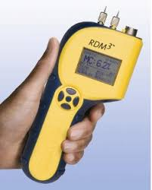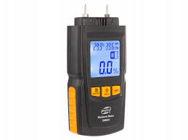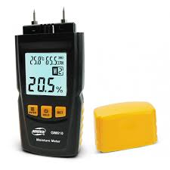
MANOMETRY (wakuometry) przyrządy do pomiaru ciśnienia. Manometr mierzy ciśnienie w urządzeniach pracujących pod ciśnieniem (szybkowary, kotły warzelne, ekspresy do kawy. Wakuometr mierzy podciśnienie. Kontrola ciśnienia zapewnia bezpieczeństwo pracy, skuteczność procesów technologicznych, prawidłowość działania urządzenia.
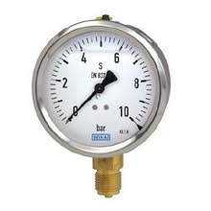Manometr (pomiar ciśnienia dokonuje się w barach).
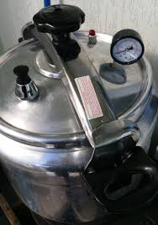 manometr w szybkowarach
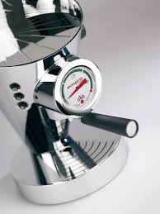 manometr w ekspresach do kawy
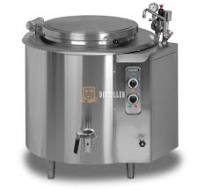manometr w kotłach warzelnych
UWAGA – niektóre termometry są bardzo podobne do wilgotnościomierzy i manometrów żeby nie pomylić tych urządzeń na egzaminie zawodowym, proszę popatrzeć dokładnie na wyświetlacz. Termometr oznaczenia C (stopnie Celsjusza), wilgotnościomierz ( pomiar w %), manometr oznaczenie – bary.
WAGI
Mają zastosowanie w magazynach oraz w działach produkcyjnych. Ich dobór powinien być uzależniony od ważonego asortymentu i etapu procesu technologicznego.
Stosuje się wagi do 1kg, do 5 kg, do 50 kg, do 100 kg. Wagi do ważenia produktów od 5 kg wzwy zwykle wykorzystywane sąw magazynach żywnościowych.
Rodzaje wag
KONTROLNA
Ważenie produktów, sprawdzanie poprawności porcjowania, np. porcji surowca przed obróbką wyrobu gotowego.
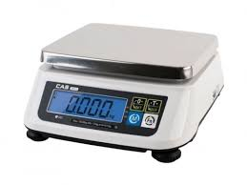waga kontrolna elektroniczna
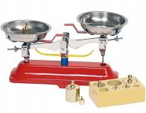 waga kontrolna szalkowa mniej dokładna od elektronicznej
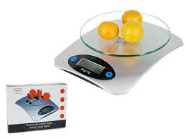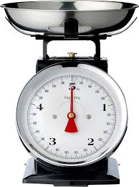i

POMOSTOWA
Ważenie dużych ilości surowców przyjmowanych do magazynu.
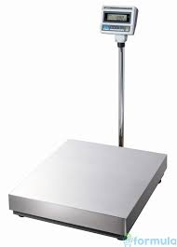 waga pomostowa

HAKOWA
Służy do warzenia półtusz, dziczyzny, warzyw, owoców w siatkach przyjmowanych do zakładu.
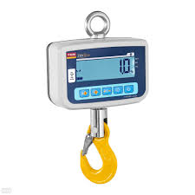waga hakowa
KALKULACYJNA
Ważenie w punktach sprzedaży wyrobów gastronomicznych, kontrola dostaw surowców. Cechy: wysoka dokładność.
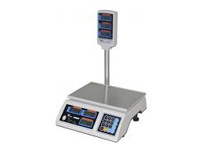
Objętość oraz masy płynów i produktów suchych można wyznaczać za pomocą miarek wyskalowanych ilościowo i wagowo.
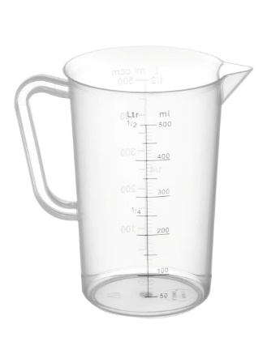miarka wyskalowana objętościowo.

Test – drobny sprzęt gastronomiczny/ przyrządy kontrolno – pomiarowe
- Zdjęcie przedstawia:
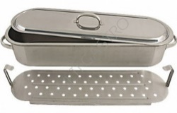
- Brytfankę
- Garnek do gotowania ryb
- Garnek do gotowania makaronów
- Pojemnik metalowy z wkładką
- Zdjęcie przedstawia:
- Garnek do gotowania pierogów i kopytek
- Garnek do makaronu
- Garnek do gotowania na parze
- Garnek do gotowania małż
- Garnek z kranem umożliwiającym odpływ wody służy do gotowania:
- Mleka
- Zupy
- Ryżu, makronów, kopytek
- Ziemniaków
- Zdjęcie przedstawia:
- naleśnikarkę
- Patelnię grillową
- Szufelkę
- Patelnię klasyczną
- Zdjęcie przedstawia
- Miskę do surówek
- Głęboką patelnię
- WOK
- Tadżin
- Zdjęcie przedstawia
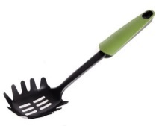
- Łyżkę cedzakową
- Łyżkę spaghetti
- Nabierak
- Łyżkę do makaronu

- W nelsonce podajemy
- Wszystkie rodzaje zup
- Zupy kremu
- Zupy typu francuskiego lub włoskiego
- Zupy specjalne
- Carving
- Turecki sposób dekorowania potraw
- Tybetański sposób dekorowania potraw
- Tajlandzki sposób dekorowania potraw
- Marokański sposób dekorowania potraw
- Kebabu nie sporządza się z mięsa
- Wieprzowego
- Wołowego
- Wieprzowego i wołowego
- Wieprzowego i cielęcego
- Potrawa z gorącego sera i białego wina pochodzi, z:
- Szwecji
- Chin
- Włoch
- Szwajcarii
- Zdjęcie przedstawia
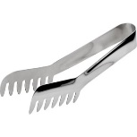
- Szczypce do ciasta
- Szczypce do potraw grillowanych
- Szczypce do cukru
- Szczypce do makaronu
- Brytfanna to:
- Naczynie z pokrywą, w którym można smażyć, dusić i gotować
- Naczynie” do smażenia w ruchu”
- Naczynie do duszenia mięsa
- Naczynie do gotowania ryb
- Zdjęcie przedstawia
- Garnek do gotowania ryżu
- Garnek do gotowania ziemniaków
- Garnek do gotowania mleka
- Garnek do gotowania pod ciśnieniem
- Wok to naczynie, które pochodzi:
- Z Chin i służy do „smażenie w ruchu”
- Z Turcji i służy do „smażenia w ruchu”
- Z Chin i służy do przygotowania fondue
- Z Maroka i służy do przygotowania wielu dań jednocześnie
- Naczynie w kształcie okrągłego talerza ze spiczastą pokrywą służące do przygotowania dań gorących nazywa się:
- Kebab
- Tadżin
- Wok
- Majorek
- Podstawowym pojemnikiem GN 1/1 jest pojemnik o wymiarach:
- 325 x 530 mm
- 163x265 mm
- 650 x1060 mm
- 1300 x 2120 mm
- Który z poniżej zamieszczonych garnków służy do gotowania małż:
- Garnek z podwójnymi ściankami pokryty czarną emalią
- Garnek z kranem
- Podwójny garnek po kryty czarną emalią
- Garnek z perforowaną wkładką
- Do gotowania na kuchenkach indukcyjnych nadają się garnki:
- Stalowe
- Stalowe i żeliwne
- Emaliowane
- Aluminiowe i emaliowane
- Herbatę ekspresową, po rosyjsku i po marokańsku podajemy w:
- Filiżankach
- Szklankach
- Czarkach
- pucharkach
- Kolor rękojeści noży jest:
- Bez znaczenia
- Ma znaczenia, kolor dobieramy dowolnie do rodzaju potrawy
- Ma znaczenie i jest zgodny z kolorem deski do krojenia
- Zależny od funkcji noża, wykorzystywany głównie do dekorowania
- Zdjęcie przedstawia
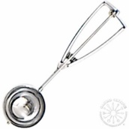
- Porcjoner do ryżu i puree
- Porcjoner do lodów
- Porcjoner do cukru
- Porcjoner do ziemniaków
- Do mierzenia temperatury wewnątrz potrawy służy do:
- Termometr cieczowy
- Manometr
- Higrometr
- Sonda temperaturowa
- Wilgotnościomierze powinny być regularnie:
- Legalizowane
- Kalibrowane
- Wymieniane
- Legalizowane i kalibrowane
- Garnek z kranem umożliwiającym odpływ wody służy do gotowania:
- Mleka
- Zupy
- Ryżu, makronów, kopytek
- Ziemniaków
- Kawę po włosku i turecku podajemy w filiżankach:
- 200 ml
- 100 ml
- 150 ml
- 50 ml
- Do podawania wody stosujemy szklankę:
- Goblet
- Gablet
- Dablet
- Doblet
- Manometr służy do:
- Ważenia
- Pomiaru ciśnienia
- Pomiaru temperatury
- Pomiaru wilgotności
- Pirometr to przyrząd kontrolno – pomiarowy, który pozwala zmierzyć
- Temperaturę podczas obróbki cieplej
- Ciśnienie w szybkowarach
- Temperaturę w chłodniach
- Wilgotność powietrza
- Higrometr pozwala zmierzyć:
- Ciśnienie
- Temperaturę powietrza w chłodniach
- Temperaturę w samochodach dostawczych, tzw. chłodniach
- Wilgotność powietrza
- Na zdjęciu przedstawiono
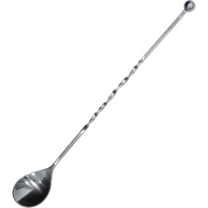
- Miarka barmańska
- Łopatka do homara
- Łyżeczka barmańska
- Łyżeczka do kawioru

Punktacja/ ocena
5 30 – 27 punktów
4 26 - 23 punktów
3 22 – 19 punktów
2 18- 15 punktów
1 14 punktów

